Directorio y ficheros Windows

Sistemas Operativos Monopuestos (A)

09/01/2020

Aarón Cañamero Mochales

Índice:

Ejercicio 1: 2

Ejercicio 2: 13

Ejercicio 3: 19

Ejercicio 4: 25

Ejercicio 1:

1.- Crea la siguiente estructura de carpetas:

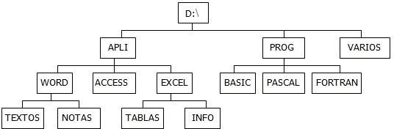

Para poder crear la siguiente estructura de carpetas, tenemos que entrar en el CMD de nuestro sistema operativo, en este caso vamos a usar un Windows 7.

Previamente teníamos que crear y dar formato a un nuevo disco duro o partición del mismo, asignando la letra D.



Después de entrar en el CMD escribimos **d:** para entrar en el disco D.

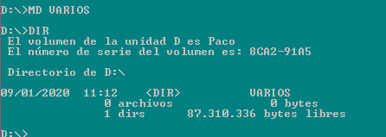

A continuación, vamos a crear las carpetas, para poder crear una tenemos que escribir **md** y el nombre de la carpeta, aquí vemos que hemos creado la carpeta varios y después hemos realizado un **dir** este comando nos sirve para poder buscar y ver las carpetas de donde estemos.

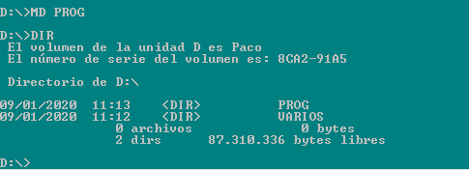

Seguimos creando las carpetas en este caso la carpeta prog y volvemos a realizar un **dir**, ahora vemos que tenemos dos carpetas creadas estas son las carpetas principales.



Ahora como vemos en la estructura vemos que dentro de la carpeta prog, se encuentran 3 subcarpetas.

Para poder acceder al interior de la carpeta prog, tenemos que escribir el comando **cd** y el nombre de la carpeta.

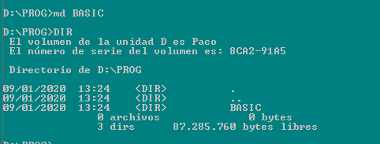

Una ves dentro de la carpeta prog, vamos a crear 3 subcarpetas, la primera que vamos a crear va ser basic, escribimos el comando **md** y el nombre de la carpeta y a continuación realizamos un **dir** para buscar que hay dentro de nuestra carpeta prog.

Vemos que se nos ha creado una subcarpeta llamada basic.

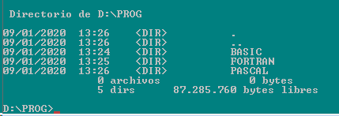

Después vamos a crear las dos subcarpetas más que nos faltan y realizamos un **dir** para ver que están correctamente creadas.



Ahora queremos salir de la carpeta prog, para poder volver al inicio del disco o partición del mismo.

Para poder salir escribimos **cd ../** para poder salir un paso para atrás, pero si estuviéramos dentro de una subcarpeta escribimos **cd ../..** para salir dos pasos para atrás.

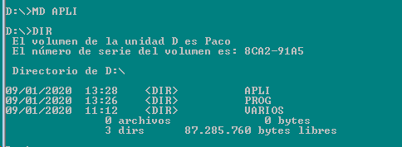

Creamos la ultima carpeta principal llamada apli con el comando **md** y realizamos un **dir** para ver que se ha creado todo correctamente.

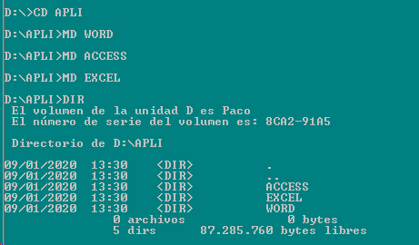

Después entramos dentro de la carpeta apli con un **cd** apli y creamos las 3 subcarpetas que necesitamos con el comando **md**, después realizamos un **dir**, para ver que se han creado correctamente.

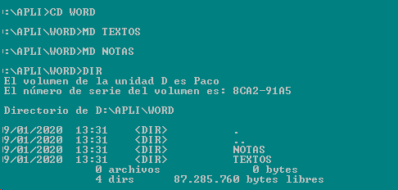

A continuación, tenemos que entrar en la subcarpeta Word, con el comando cd y creamos dentro de ella dos subcarpetas con el comando **md**, después realizamos un **dir** para comprobar que todo está bien realizado.

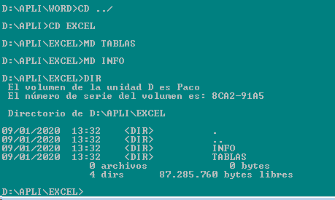

Después salimos una vez para atrás con el comando **cd ../** y entramos en la subcarpeta Excel, dentro de ella vamos a crear dos subcarpetas y comprobamos que estén correctamente creadas.

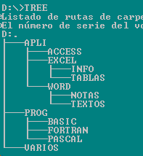

Después de crear la estructura vamos a volver al inicio con el comando **cd ../..** aquí vamos a realizar el comando **tree** que nos sirve para poder visualizar la estructura que hemos creado, en este caso podemos apreciar que la hemos creado correctamente.

2.- Sitúate en la carpeta TABLAS



Para poder situarnos en una carpeta en este caso en la carpeta tablas, solo necesitamos saber la ruta de la carpeta y movernos hacia ella, en este caso la ruta es apli/Excel/tablas y entramos a la carpeta con el comando **cd** y la ruta cd apli/Excel/tablas.

3.- Vuelve a la carpeta raíz



Para volver a la carpeta raíz, escribimos el comando **cd ../..** y salimos a la carpeta raíz en este caso apli.

4.- Muestra el contenido de la carpeta PROG

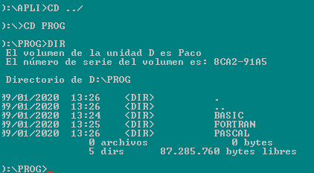

Si queremos ver y que nos muestre el contenido de una carpeta en este caso la carpeta prog, primero salimos al inicio con el comando **cd ../** y le decimos que queremos ir a prog con el comando **cd**, después realizamos un **dir** y podemos ver las subcarpetas que hay dentro de prog.

5.- Borra la carpeta PASCAL

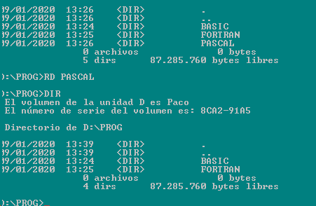

Para eliminar una carpeta en este caso la carpeta pascal lo hacemos con el comando **rd** y el nombre de la carpeta, nosotros como ya estamos en prog, podemos realizar la eliminación de la subcarpeta pascal desde ahí, después realizamos un **dir** para poder ver que si se ha borrado correctamente.

6.- Sitúate en la carpeta VARIOS y desde allí crea una nueva carpeta dentro de WORD llamado PRACT

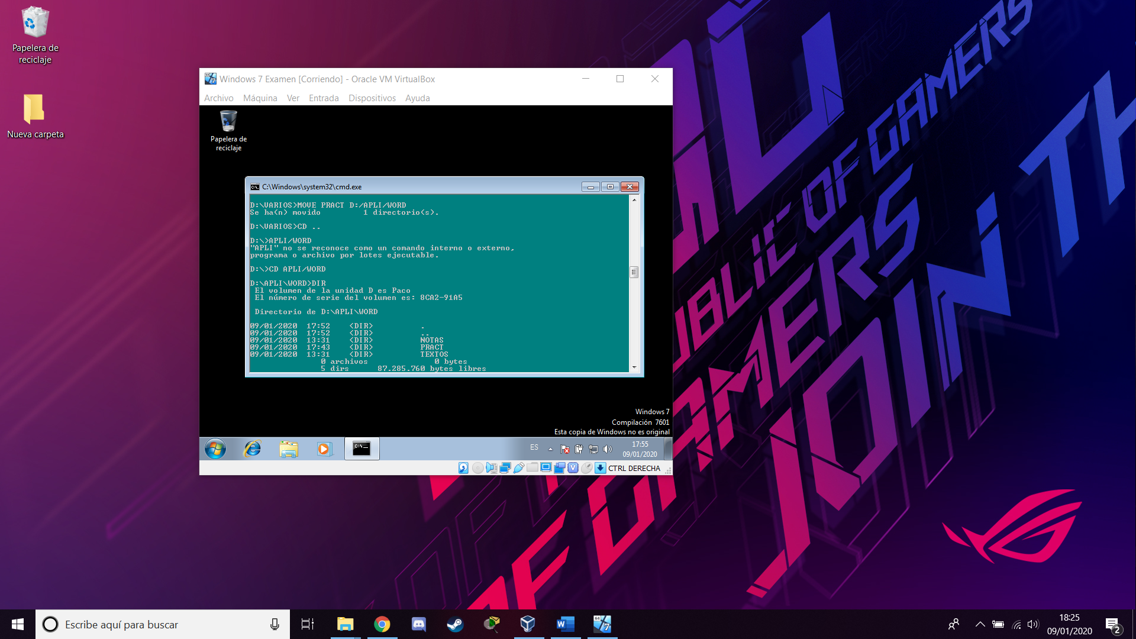

Primero nos vamos a la carpeta varios con el comando **CD**, después ponemos el siguiente comando **move** pract y la ruta, con esto lo que vamos ha hacer es decir que queremos que nos cree la carpeta y nos la mueva a esa ruta, después salimos con el comando **cd ..** y escribimos la ruta donde se encuentra la carpeta Word y desde ahí realizamos un **DIR** y con eso podemos ver que hemos creado la carpeta correctamente.

Con el siguiente comando podemos crear también una carpeta desde otro directorio, MD **d:/apli/Word/pract**.

7.- Sitúate en PRACT y desde allí muestra el contenido de la carpeta EXCEL

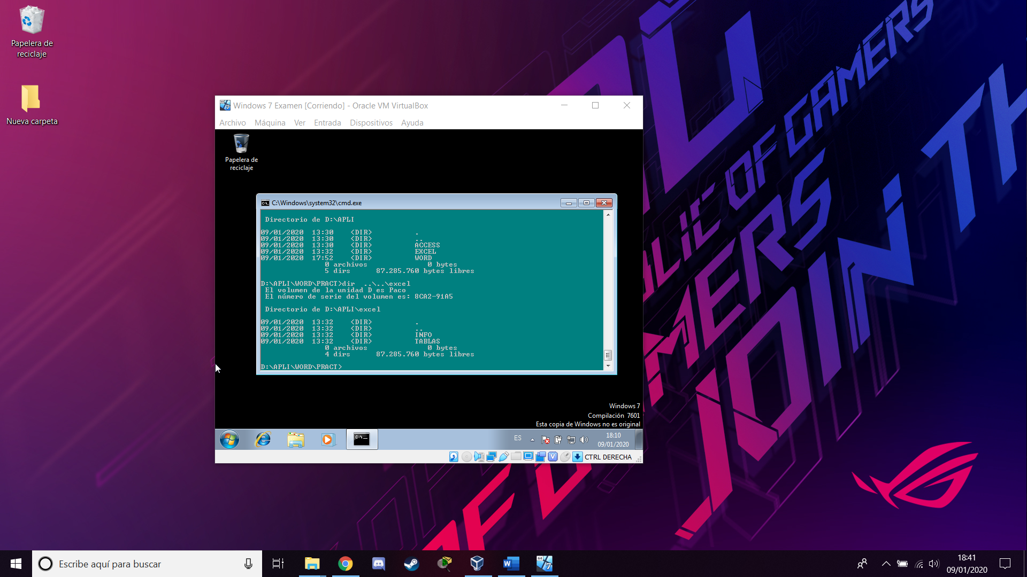

Nos situamos en la carpeta pract con el comando **cd**, a continuación le decíamos que queremos ver el contenido de la carpeta Excel, con el comando **dir ..\..\excel** desde hay podemos ver el contenido que hay en la carpeta Excel.

8.- Desde TABLAS muestra el listado de archivos y carpetas de la carpeta raíz

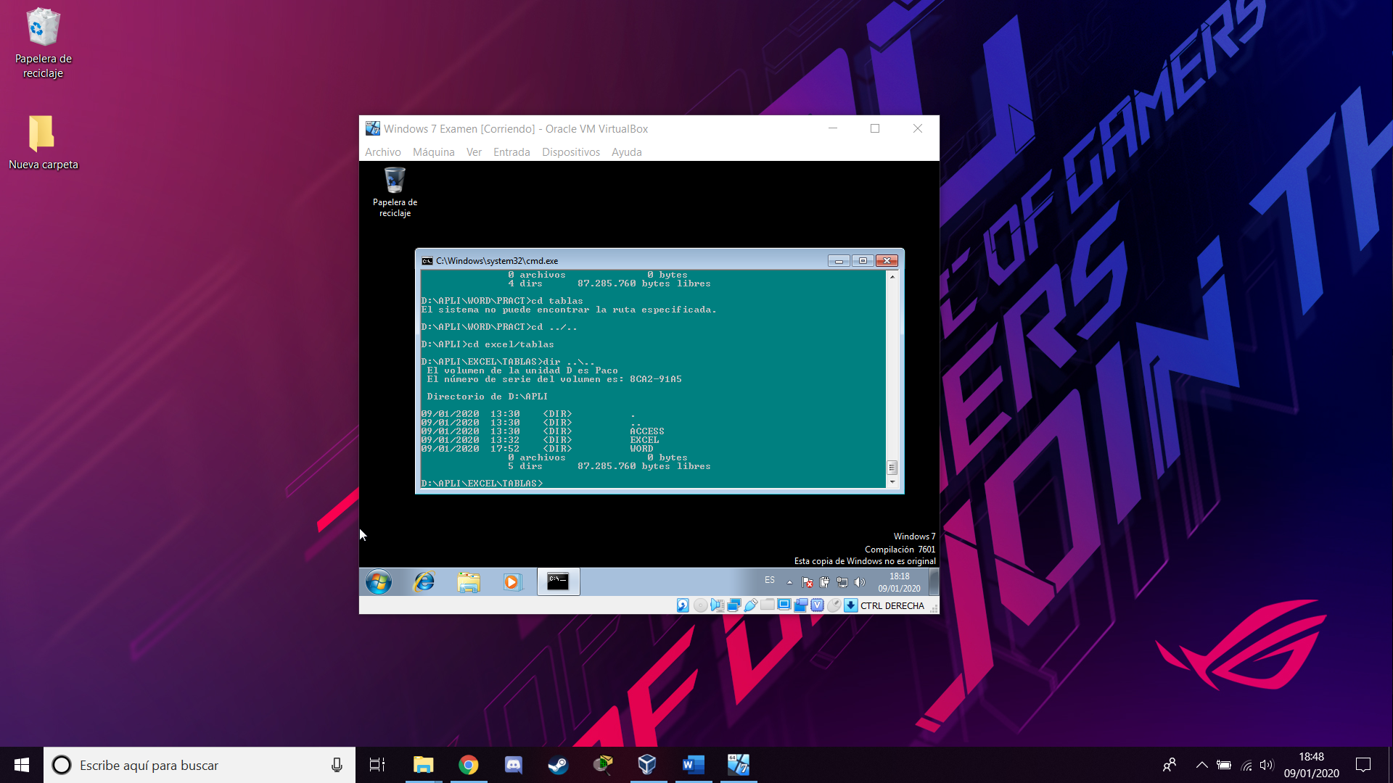

Para poder llegar hasta la carpeta tablas tenemos que salir de pract con el comando **cd ../..** y después con el **cd Excel/tablas**, en ese momento ya estaríamos situados en la carpeta tablas, después le vamos a decir el comando **dir ..\..** para que nos muestre los archivos y carpetas de la carpeta raíz.

9.- Sitúate en la carpeta APLI y desde allí crea una subcarpeta llamada AGENDA dentro de VARIOS

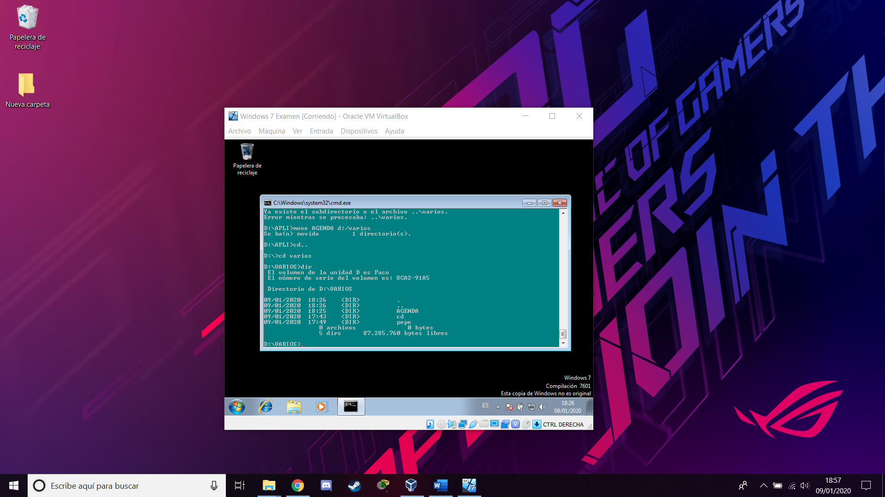

Una vez situado en la carpeta apli escribimos el comando **move agenda d:/varios** o **MD D:/VARIOS/AGENDA**

Para llevar esa carpeta a la carpeta varios, después salimos y realizamos un **dir** para comprobar que lo hemos creado correctamente.

10.- Borra la carpeta Excel.

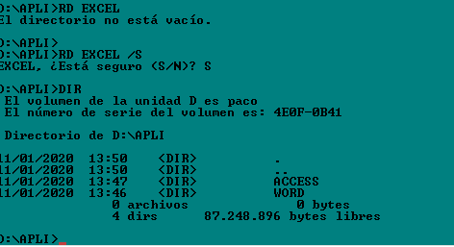

Para poder borrar la carpeta EXCEL tenemos que borrar las carpetas que haya dentro de ella, en este caso; NOTAS y INFO, las borramos con el comando **RD** y el nombre de la carpeta que queremos borrar, después realizamos un **DIR** para comprobar que se han borrado correctamente.

También podemos borrar la carpeta EXCEL con el comando **RD EXCEL /S** este comando nos permite borrar la carpeta, aunque tenga contenido dentro de ella.

11.- Desde la carpeta raíz, crea en ella una subcarpeta llamada NUEVO

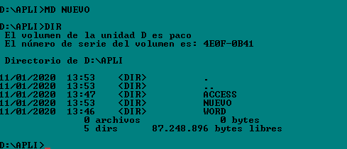

Situándonos en APLI, solamente tenemos que crear una subcarpeta llamada NUEVO con el comando **MD NUEVO**, realizamos un **DIR** para comprobar que hemos creado la carpeta correctamente.

12.- Desde PRACT muestra el contenido de WORD

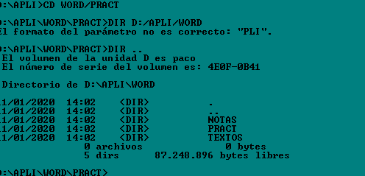

Primero tenemos que entrar en PRACT con el comando **CD WORD/PRACT**, después realizamos un **DIR ..** en el cual con este comando le estamos diciendo que nos muestre que hay un paso para atrás.

Ejercicio 2:

1.- Utilizando el comando copy con, crea un archivo de texto denominado EJER.TXT, con el siguiente contenido, y almacénalo dentro de la carpeta TEXTOS (dentro de la estructura del ejercicio anterior):

“La información dentro de los discos se almacena en forma de archivos. Un archivo o fichero es un conjunto de datos que MS-DOS almacena en un disco y cuyo control interno es realizado por el sistema operativo, aunque desde el punto de vista lógico el control es del usuario”

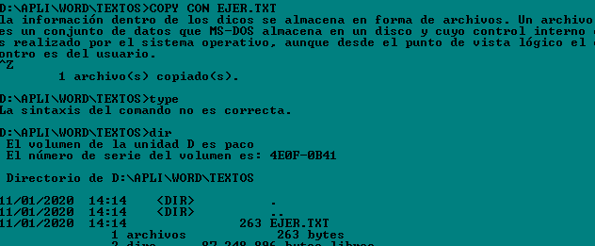

Para crear el archivo nos vamos a la carpeta TEXTOS con el comando **CD** y la ruta. Después realizamos un **COPY CON EJER.TXT** aquí le estamos diciendo al sistema que queremos crear un archivo con el nombre EJER y con la extensión TXT.

Después escribimos el texto que queremos tener dentro del archivo, para salir utilizamos **CONTROL Z**, realizamos un **DIR** para ver que hemos creado correctamente el archivo.

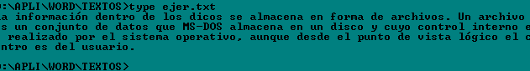

Con el comando **TYPE EJER.TXT** podemos ver el contenido del archivo.

2.- Copia el archivo EJER.TXT en AGENDA



Para copiar el archivo anterior, tenemos que escribir el comando **COPY D:\APLI\WORD\TEXTOS\EJER.TXT D:\VARIOS\AGENDA\** le estamos diciendo al sistema con este comando que me copie le archivo que está en la dirección x, a la dirección x.

3.- Borra el archivo almacenado en la carpeta TEXTOS

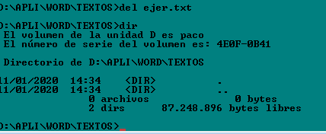

Con el comando DEL poder borrar un archivo en este caso utilizamos el comando **DEL EJER.TXT** y a continuación realizamos un DIR para comprobar que realmente se a eliminado correctamente.

4.- Añade el siguiente párrafo al archivo EJER.TXT:

“Cada archivo tiene un nombre y una extensión que los distingue del resto de archivos”

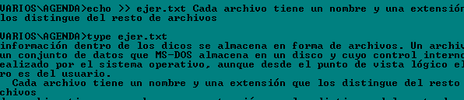

Para modificar un archivo mas a utilizar el comando siguiente; **ECHO >> EJER.TXT** y el contenido que queremos añadir, >> nos sirve para decir que lo queremos mas adelante << o más atrás, después realizamos un **TYPE** y podemos apreciar que se a añadido correctamente.

5.- Copia el archivo EJER.TXT en la carpeta BASIC

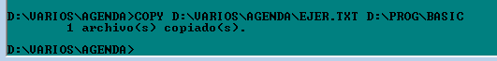

Para copiar el archivo anterior, tenemos que escribir el comando **COPY** y la ruta de donde esta el archivo que queremos copiar y a donde lo queremos copiar.

6.- Cambia el nombre del archivo almacenado en AGENDA por FICHERO.TXT

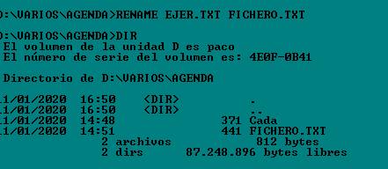

Cuando queremos cambiar el nombre de un archivo tenemos que escribir el comando **RENAME** y el nombre del archivo que queremos cambiar y el nombre que le vamos a dar, después realizamos un **DIR** y comprobamos que se ha realizado correctamente.

7.- Mueve el archivo FICHERO.TXT a carpeta BASIC

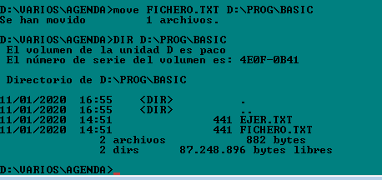

Con el comando **MOVE** movemos el archivo y le decimos a donde queremos que vaya, después realizamos un **DIR** en la ruta que queríamos que estuviese el archivo y comprobamos que se ha movido correctamente.

8.- Abre el archivo EJER.TXT y borra la primera frase; almacena el nuevo archivo con el nombre NUEVO.TXT dentro de la carpeta BASIC

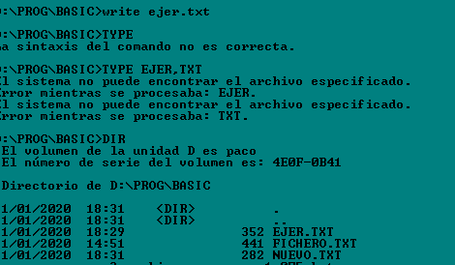

Para poder entrar en el archivo tendremos que escribir **write** y el nombre del archivo mas la extensión, con este comando entraremos y podremos borrar la primera frase, después la guardamos como, con el nombre nuevo y dentro de BASIC, realizamos un **DIR** para comprobar que se guardó correctamente.

9.- Copia el archivo NUEVO.TXT en la carpeta NOTAS



Copias el archivo con el comando **COPY** la ruta donde se encuentra el archivo y adonde queremos copiarlo.

10.- ¿Cuántos archivos hay en la carpeta BASIC? ¿Y en NOTAS?

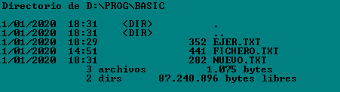

En la carpeta BASIC tenemos 3 archivos.

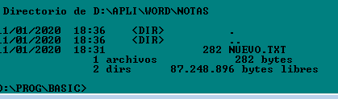

En la carpeta NOTAS tenemos solamente un archivo.

Ejercicio 3:

1.- Borra la carpeta ACCESS y en su lugar crea una nueva carpeta llamada ASTRO

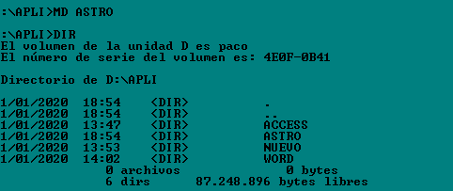

Borramos la carpeta ACCESS con el comando **DE**L y creamos una nueva llamada ASTRO con el comando **MD**.

2.- Crea la siguiente estructura de subcarpetas dentro de la carpeta ASTRO

CIEN

CIA

ASTRO

DATOS2

DATOS1

ORIA

HIST

ASTRO1

ASTRO2

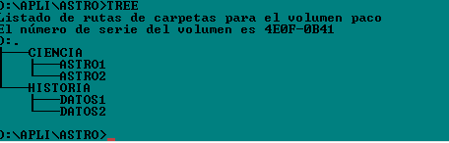

Creamos las carpetas con el comando MD y realizamos un TREE para ver la estructura.

3.- Sitúate en la carpeta CIENCIA y desde allí muestra el listado de archivos y subcarpetas de la carpeta HISTORIA

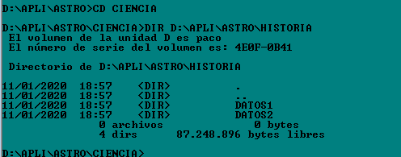

Entramos en CIENCIA con el comando **CD** y le decimos que queremos ver que hay en HISTORIA con el comando **DIR** y la ruta de donde se encuentra la carpeta HISTORIA.

4.- Utilizando copy con crea el siguiente archivo de texto y guárdalo con el nombre TYCHO.TXT dentro de la carpeta DATOS1

“La importancia de Tycho Brahe (1546-1601) es debida a sus trabajos observacionales, que registraron posiciones notables del Sol, la Luna y los planetas”

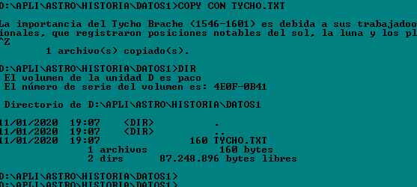

Creamos el archivo con **COPY CON** nombre del archivo, escribimos el texto y realizamos un **DIR** para comprobar que hemos realizado bien el archivo.

5.- Utilizando de nuevo copy con crea el siguiente archivo de texto, y guárdalo con el nombre

KEPLER.TXT dentro de la carpeta DATOS2

“La información acumulada facilitó a Johannes Kepler (1571-1630) el descubrimiento de las leyes que gobiernan el movimiento de los planetas”

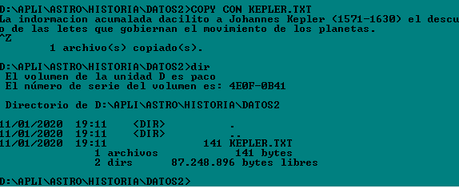

Hacemos lo mismo que en el paso numero 4, pero creando el archivo en DATOS 2, lo creamos con **COPY CON** escribimos el nombre y la extensión del archivo y luego el contenido que querremos introducir, por último, realizamos un **DIR** para comprobar si se ha creado correctamente el archivo.

6.- Copia los archivos TYCHO.TXT y KEPLER.TXT en la carpeta CIENCIA

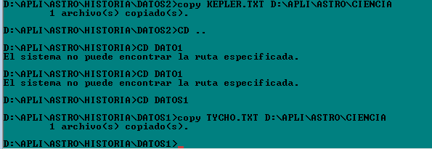

Copiados los dos archivos en la carpeta CIENCIA con el comando **COP**Y nombre del archivo y ruta de donde lo queremos guardar.

7.- Cambia de lugar los archivos almacenados en DATOS1 y DATOS2 de forma que TYCHO.TXT quede guardado dentro DATOS2 y KEPLER.TXT en DATOS1

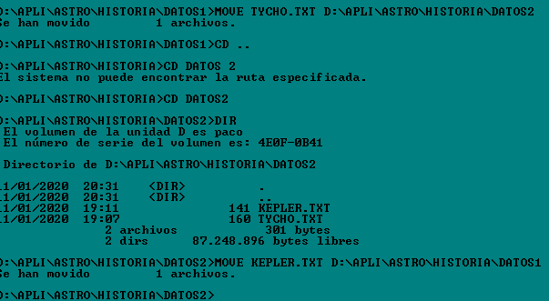

Movemos los archivos con el comando **MOVE** y realizamos un **DIR** para comprobar que los hemos cambiado de carpeta correctamente.

8.- Crea un nuevo archivo formado por la unión de los dos anteriores (sin volver a escribir el texto) y guárdalo dentro de la carpeta HISTORIA con el nombre TOTAL.TXT

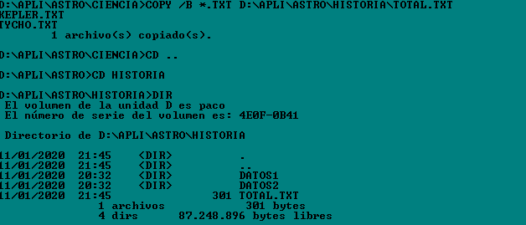

Con el comando **COPY /B *.TXT** y la ruta y nombre del archivo que vamos a crear, lo que haremos es decirle que todos los archivos que tenemos **TXT** en la carpeta en la que nos encontramos los junte y los guarde en uno mismo.

Después vamos a **HISTORIA** realizamos un **DIR** y vemos que se ha creado correctamente.

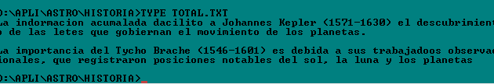

Realizamos un **TYPE** para comprobar que se han guardado correctamente el texto de los dos archivos en uno solo.

9.- Sobre el fichero KEPLER.TXT almacenado en la carpeta CIENCIA y añade el siguiente texto:

“Kepler aplicó sus teorías a los satélites de Júpiter, descubiertos por Galileo a través de un pequeño telescopio, cuya introducción en la observación astronómica constituye uno de los hitos de la astronomía.”

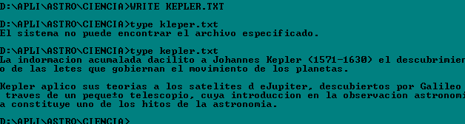

Realizamos un **WRITE** sobre el archivo y se nos abrirá el bloc de notas, en el podremos añadir el párrafo y guardarlo.

Después realizamos un **TYPE** para comprobar si todo se ha guardado bien.

10.- Cambia el nombre del archivo anterior por el de GALILEO.TXT

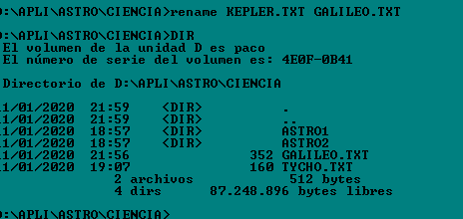

Para cambiar el nombre del archivo escribimos el comando **RENAME** el nombre del archivo que queremos cambiar y el nombre nuevo que le quedamos dar, aparte del nombre siempre tenemos que poner la extensión de archivos.

Ejercicio 4:

1.- Crea en la carpeta raíz de la unidad A: una carpeta denominada TECINFO

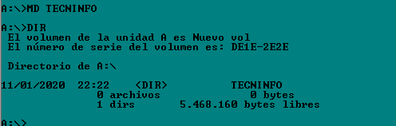

Cuando estamos en la unidad A, creamos una carpeta con el comando **MD**, luego realizamos un **DIR** para comprobar que hemos creado la carpeta correctamente.

2.- Crea dentro de TECINFO el siguiente archivo de texto y llámalo HARD.TXT

“El HARDWARE está constituido por los elementos físicos del ordenador. Consta esencialmente de componentes electrónicos que proporcionan el soporte necesario para la interpretación y ejecución de las operaciones elementales que realiza el ordenador”

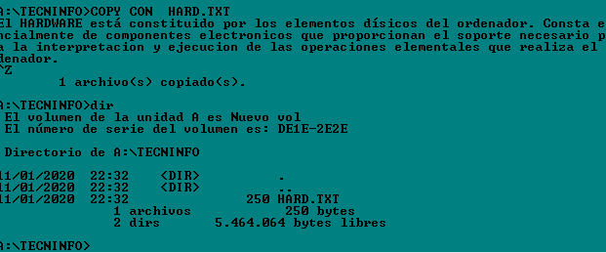

Creamos el archivo con el comando **COPY CON** y escribimos el texto.

Después realizamos un **DIR** para comprobar que se ha creado correctamente

3.- Crea dentro de TECINFO el siguiente archivo de texto y llámalo SOFT.TXT

“El SOFTWARE es el conjunto de elementos lógicos necesarios para que el ordenador realice las funciones que se le encomiendan. Está formado por los programas, es decir, por un conjunto ordenado de instrucciones, comprensibles por la máquina, que permiten desarrollar tareas concretas”

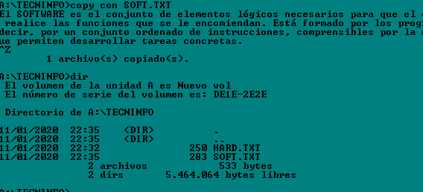

Hacemos los mismos pasos que hemos realizado anteriormente, creamos el archivo con **COPY CON** y escribimos el texto, después realizamos un **DIR** para comprobar que todo se ha creado correctamente.

4.- Mueve el contenido de TECINFO a la carpeta APLI del disquete A utilizado para realizar los ejercicios anteriores

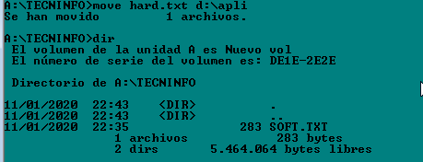

Para mover el contenido de la carpeta TECNINFO realizamos un **MOVE** del archivo que queremos mover y a donde lo queremos mover.

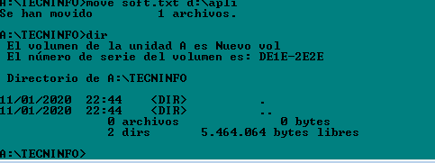

Movemos también el siguiente archivo y realizamos un DIR para comprobar que todo se movió correctamente.

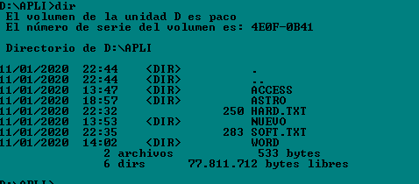

Por último, realizamos un **DIR** para comprobar que se ha movido todo correctamente a la carpeta APLI.

5.- Crea un nuevo archivo formado por la unión de HARD.TXT y SOFT.TXT, sin volver a escribir el texto, y guárdalo en la carpeta AGENDA con el nombre ORDER.TXT

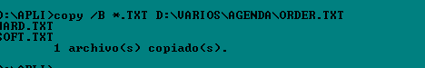

Unimos los dos archivos TXT con el comando **COPY /B *.TXT** y la ruta de donde se va a encontrar esa unión de archivos y como se va a llamar.

6.- Elimina la carpeta TECINFO



Con el comando **RD** borramos la carpeta que nosotros queramos, le escribimos la ruta y podemos escribir el parámetro /S para decirle que todo lo que haya dentro de esa carpeta se borre, después no preguntara si estamos seguro, escribimos la letra S y borramos la carpeta.

7.- Copia a la vez los archivos HARD.TXT y SOFT.TXT en la carpeta VARIOS

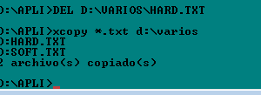

Con el comando **xcopy *.txt** le estamos diciendo que me copie todos los archivos que tengas en apli con la extensión txt a la carpeta varios.

8.- Cambia la extensión de los archivos contenidos en AGENDA por. TYP



El único archivo que tenemos en AGENDA es ORDER y le vamos a cambiar la extensión de archivos, realizamos un **DIR** para comprobar que se ha realizado correctamente.

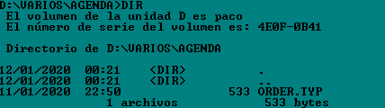

9.- Cambia la primera letra del nombre de todos los archivos del directorio APLI que empiecen por la letra C y tengan extensión DOC de forma que empiecen con la letra S



Le cambiamos la primera letra a la C a cada archivo y le cambiamos la extensión a DOC a los dos archivos con el comando **RENAME**.

10.- Copia los archivos contenidos en la carpeta APLI que tengan extensión DOC en la carpeta AGENDA

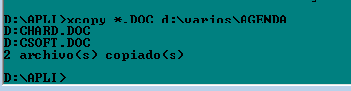

Con el comando **XCOPY *.DOC** podemos copiar a la ruta que nosotros queramos los archivos con la extensión DOC.